*Уважаемые взрослые!*

*Ребенок учится законам улиц, беря пример с Вас – взрослых. Пусть Ваш пример учит дисциплинированному поведению на улице не только Вашего ребенка, но и других детей. Старайтесь сделать все возможное, чтобы оградить детей от несчастных случаев на дорогах!*

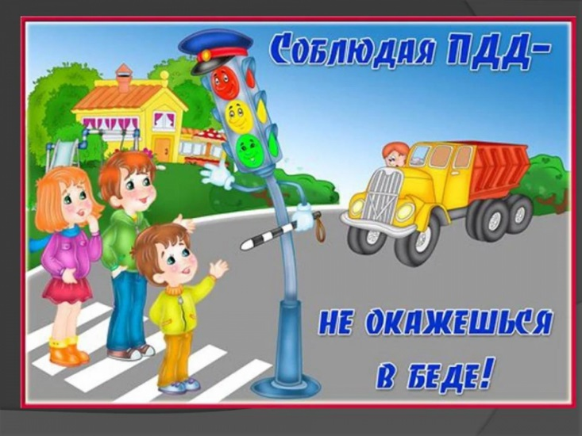

Главное помнить: обучая ребенка правилам дорожной безопасности, мы сохраняем ему жизнь!

**Наш адрес:**

662501, Красноярский край

г. Сосновоборск,

ул. Весенняя, 9.

**Наш сайт:**

**<http://kcson-16.ru>**

**ВКонтакте**

[**http://vk.com/kcson16.ru**](http://vk.com/kcson16.ru)

**Telegram**

**<https://t.me/+hUZpfGre_Sk0ZmNi>**

**График работы:**

Понедельник – пятница

с **09:00 до 18:00**

Обеденный перерыв с **13:00 до 14.00**

**Выходные дни**: суббота, воскресенье

**Министерство социальной политики**

**Красноярского края**



**краевое государственное бюджетное учреждение социального обслуживания**

**«Комплексный центр**

**социального обслуживания населения «Сосновоборский»**

**БЕЗОПАСНОСТЬ ДЕТЕЙ**

**НА ДОРОГАХ**

**(памятка для родителей)**

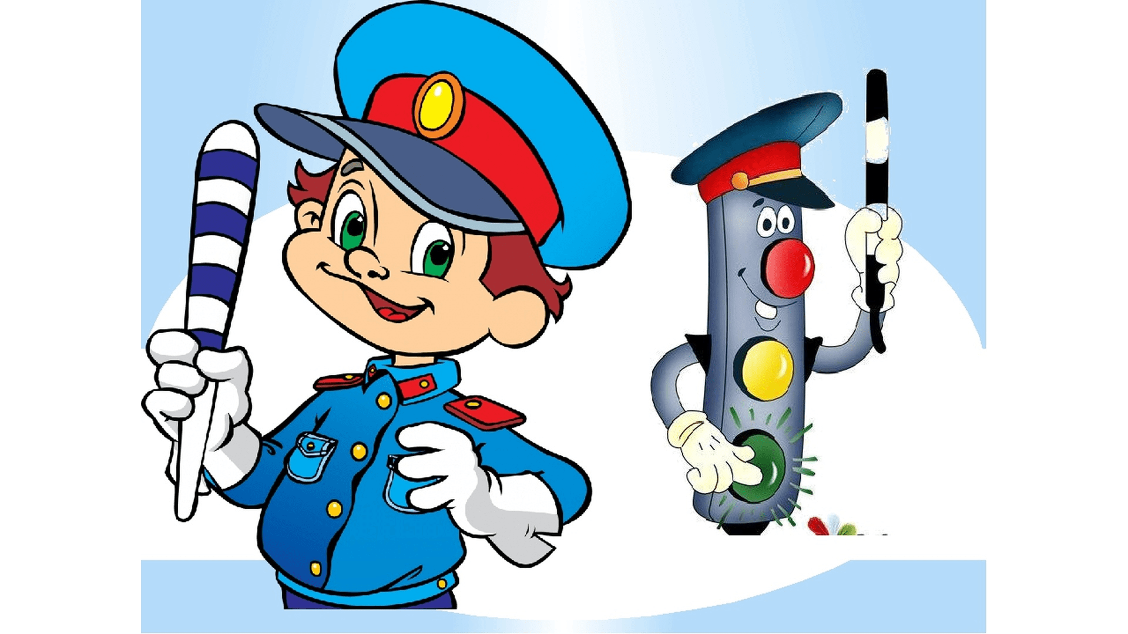

**Сосновоборск, 2022**

*Уважаемые родители!*

*Снижение числа ДТП и повышение общей культуры участников дорожного движения достигаются через формирование ответственности родителей за безопасность ребенка на дороге и обучение детей правилам безопасного поведения на дороге.*

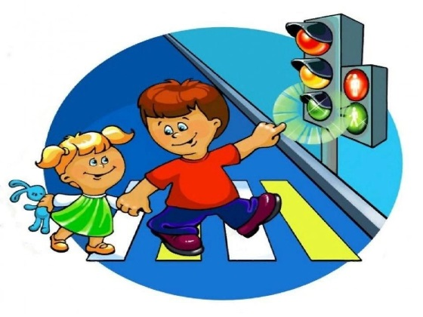

***Родители должны знать, что…***

* Чаще всего травмы случаются по вине взрослых. Очень часто родители сами нарушают правила дорожного движения.
* Статистика сообщает, что каждый 16-ый пострадавший на улице ребенок вырвался из рук сопровождавших его взрослых. При переходе дороги с ребенком следует крепко держать его за руку.
* Обучение детей правилам дорожного движения не должно сводиться к призывам соблюдать их. В силу конкретности и образности детского мышления обучение должно быть наглядным и проходить в естественной обстановке. Следует использовать любой подходящий момент, чтобыдоходчиво и ненавязчиво обучать ребенка правилам поведения на улице, в транспорте.
* Для того, чтобы самый важный пассажир вашего авто чувствовал себя комфортно, а вы не беспокоились о его безопасности, ребенку необходимо приобрести специально предназначен-ное для путешествий детское автокресло. Эта важная рекомендация распространяется на перевозку всех детей без исключения, не достигших 12-летнего возраста.

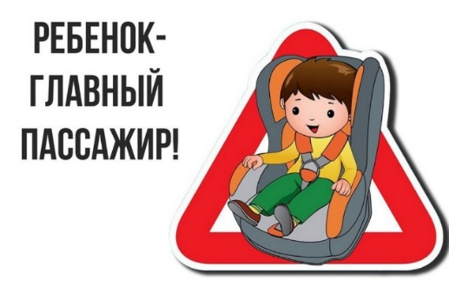

***Важно, чтобы родители были примером для детей в соблюдении правил дорожного движения.***

* Не спешите, переходите дорогу размеренным шагом.
* Выходя на проезжую часть дороги, прекратите разговаривать – ребенок должен привыкнуть, что при переходе дороги нужно сосредоточиться.
* Не переходите дорогу на красный или желтый сигнал светофора.
* Переходите дорогу только в местах, обозначенных дорожным знаком «Пешеходный переход».
* Из автобуса, троллейбуса, трамвая, такси выходите первыми. В противномслучаеребенок может упасть или побежать на проезжую часть дороги.
* Привлекайте ребенка к участию в ваших наблюдениях за обстановкой на дороге: показывайте ему те машины, которые готовятся поворачивать, едут с большой скоростью и т.д.
* Не выходите с ребенком из-за машины, кустов, не осмотрев предварительно дорогу, — это типичная ошибка, и нельзя допускать, чтобы дети ее повторяли.
* Не разрешайте детям играть вблизи дорог и на проезжей части улицы.
* Всегда пристегивайтесь ремнями безопасности и объясняйте ребенку, зачем это нужно делать. Ремень безопасности для ребенка должен иметь адаптер по его росту (чтобы ремень не был на уровне шеи).
* Дети до 12 лет должны сидеть в специальном детском удерживающем устройстве (кресле), или занимать самые безопасные места в автомобиле: середину или правую часть заднего сиденья.

